La lletra del Tirant lo Blanc
Com la majoria d’obres medievals, no conservem cap autògraf de la novel·la de Joanot Martorell. El text ens ha arribat en còpies impreses a partir de 1490 i traduccions molt primerenques. Però fa poc temps, es va trobar un sol full manuscrit que s’ha presentat com l’únic supervivent de la novel·la anterior al volum incunable. Es tracta d’un foli de paper que, aprofitat i plegat, va contenir documentació notarial, a partir de 1465. Vegeu-ne el facsímil que publica el portal Joan Lluís Vives acarat amb la pàgina del capítol 408 en la impressió de 1490 (la primera columna del text imprès comença a la línia 5 del manuscrit):

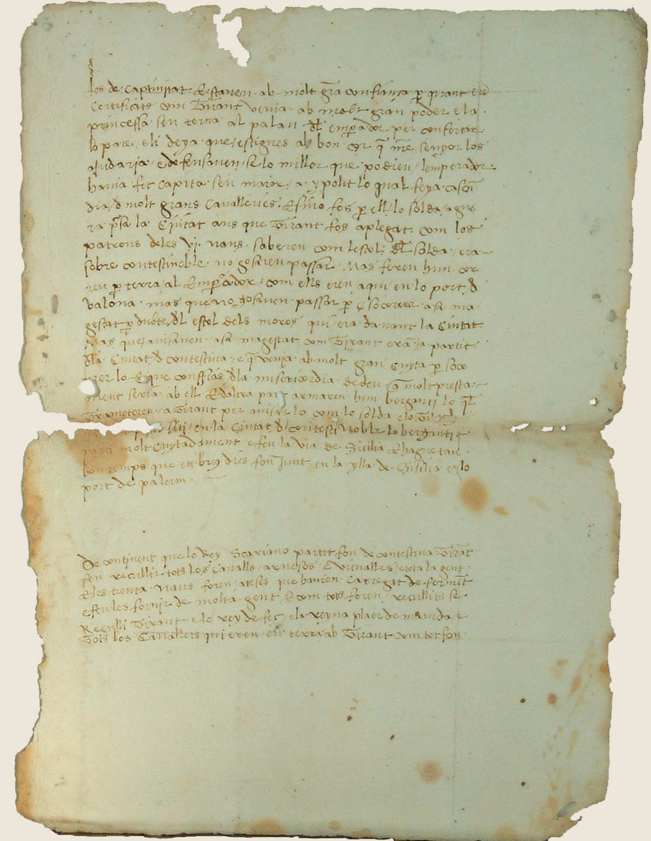 | 